|  |
| --- |
| ***SSH-UBUNTU SERVER*** |
| Kaan Efe ÖĞÜT  *ADLİ BİLİŞİM MÜHENDİSLİĞİ* |
| Ubuntu Server Windows arasında ki dosya alışverişini SSH bağlantısı kurarak nasıl gerçekleşeceğini ve Ubuntu Server ayarlamaları nasıl yapılır bunun hakkında bilgi vereceğim. |

**10.07.2021**

“<https://ubuntu.com/download/server> “ bağlantısı üzerinden Ubuntu Server iso’su indirilebilir.Ardından VMware veya VirtualBox üzerinden indirilen .iso uzantılı dosyanın kurulumu yapılır.Ubuntu server kurulumu yapıldıktan sonra;server ayarlamaları yapılması gerekmektedir.

-Kurulum esnasında oluşturduğumuz kullanıcı adı ve şifreyi kesinlikle unutmamamız lazımdır.Kesinlikle not alınmalıdır.

-Server ayarlamasını birlikte yapalım.

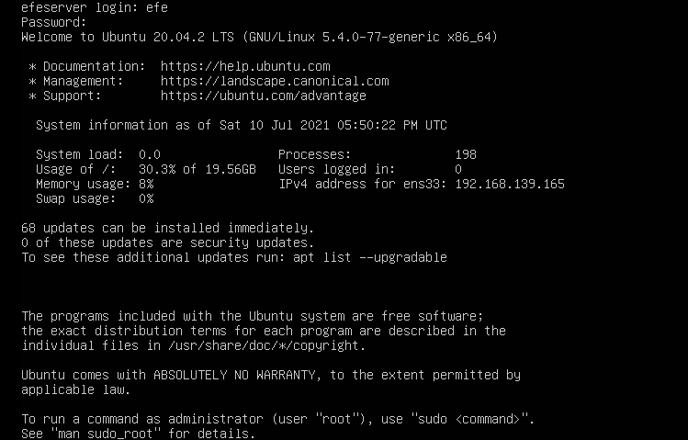

Öncelikle kullanıcı adımızı ve şifremizi girip servera giriş yapıyoruz.

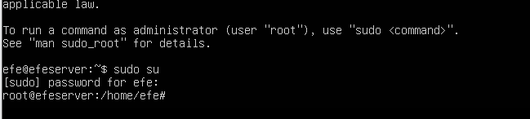

Komut satırına “sudo su” komutunu girip ardından “enter” tuşuna basıyoruz.Ardından server kurulumu sırasında oluşturduğumuz şifreyi giriyoruz.Bu işlemler sonucunda ROOT yetkisini başarılı bir şekilde aldık.

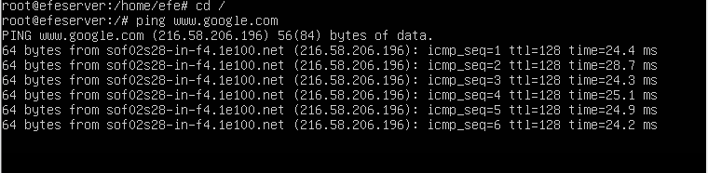

Komut satırına önce “cd/” komutunu giriyoruz ki “/home/efe” dizininden çıkalım.Daha sonra herhangi bir siteye ping gönderim işlemi gerçekleştiriyoruz ki server’ımız internet bağlantısını kurabilmiş mi diye kontrol ediyoruz.Ping işlemi “CTRL + C” kombinasyonu ile sonlandırılabilir.

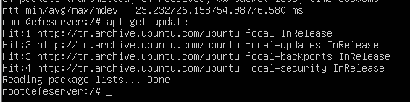

“apt-get update” komutu ile güncellemeleri kontrol ediyoruz.

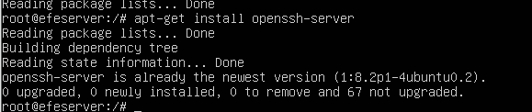

Güncelleme kontrolünden sonra “SSH server” kurulumu gerçekleştirilir.Bu kurulum için “install openssh-server” komutu yazılır.

-Ubuntu server ile Windows arasında ki SSH bağlantısını kurabilmek için “PuTTy” isimli bir yardımcı araç kullanacağız.Bu araca “<https://www.putty.org/> “ sitesinden erişebiliriz.Çok düşük boyutlu olan bu araca ister kurulum yapmadan direk .exe şeklinde istersek dosya kurulumu gerçekleştirip kullanım sağlayabiliriz.

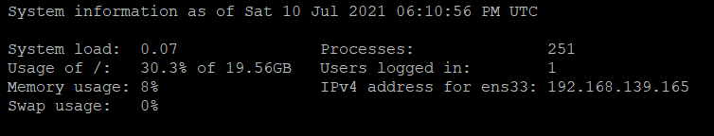

Server kurulumu esnasında IPv4 address kısmında ki IP adresi PuTTy üzerinden bağlantı kuracağımız adresdir.

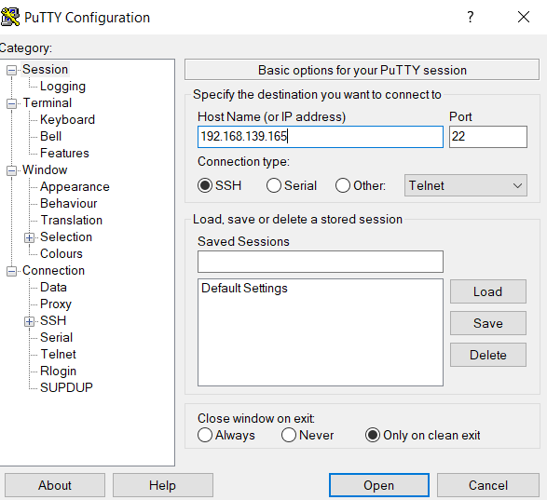

-PuTTy uygulamasını açtığımız zaman bu pencere bizi karşılamaktadır.Bu pencere üzerinden hiçbir ayara dokunmamıza gerek yoktur. “Host Name” kısmına sunucumuzun IP adresini giriyoruz. “Connection Type” kısmından “SSH” kısmı seçilip Open butonu ile bağlantı sağlanır.

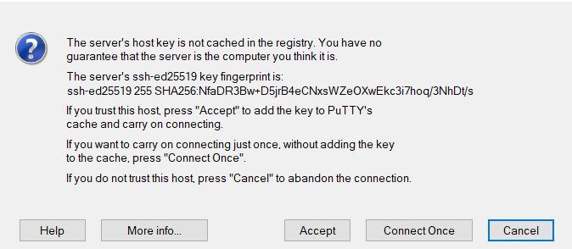

“PuTTy” güvenlik uyarısı verir ise bu sekmeyi “Accept” butonuna tıklayarak geçiyoruz.

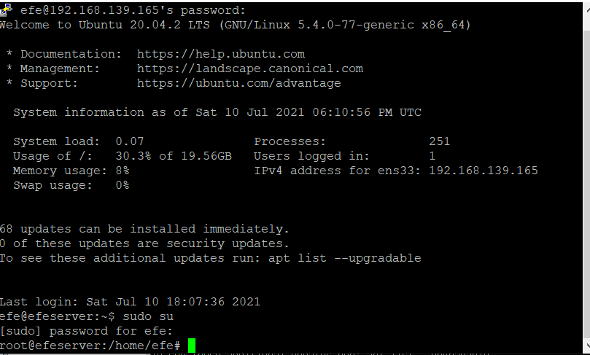

Açılan komut satırında ilk önce şifremizi yazıyoruz.Daha sonra ise “sudo su” komutu ile root yetkilerini alıyoruz.

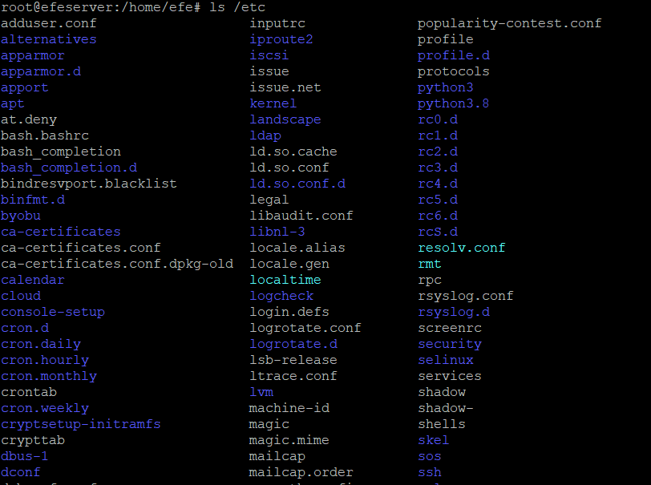

“ls /etc” komutu ile server üzerinde ki “etc” klasörünün içerisinde ki dosyalara erişim sağlayabiliriz.Şuan server ile bağlantımız başarılı bir şekilde kurulmuştur.

-“ls” listeleme komutudur.

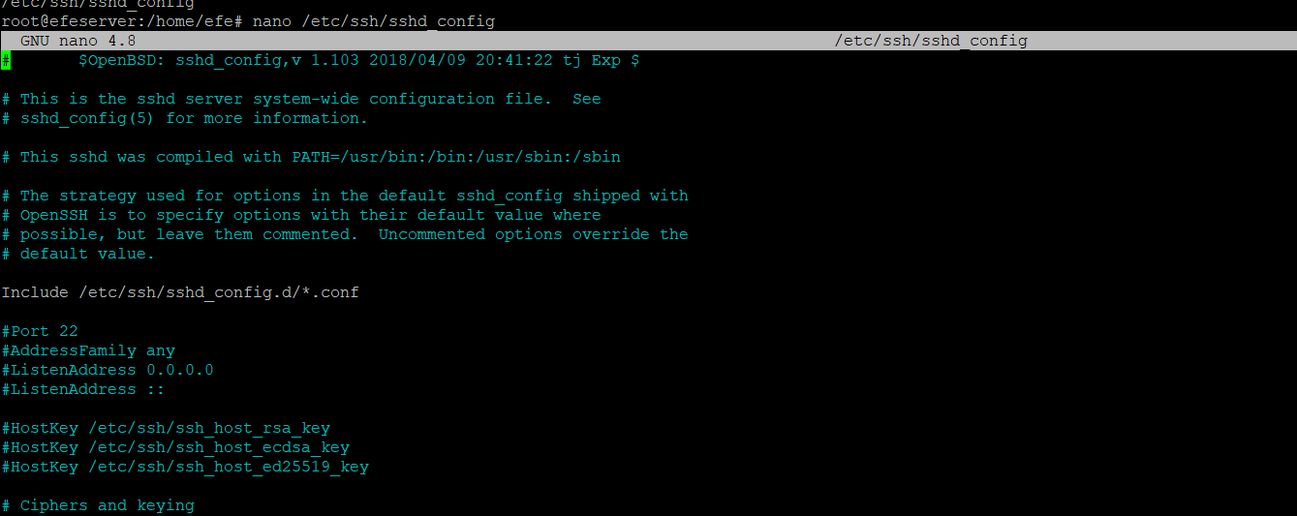

“nano /etc/ssh/sshd_config” komutu ile config ayarlarını çalıştırıyoruz ve burada istediğimiz ayar üzerinde değişim yapabiliyoruz.Bunlar sadece ssh bağlantısı ile server üzerinden yapabileceğimiz ayarlardan bazılarıdır.

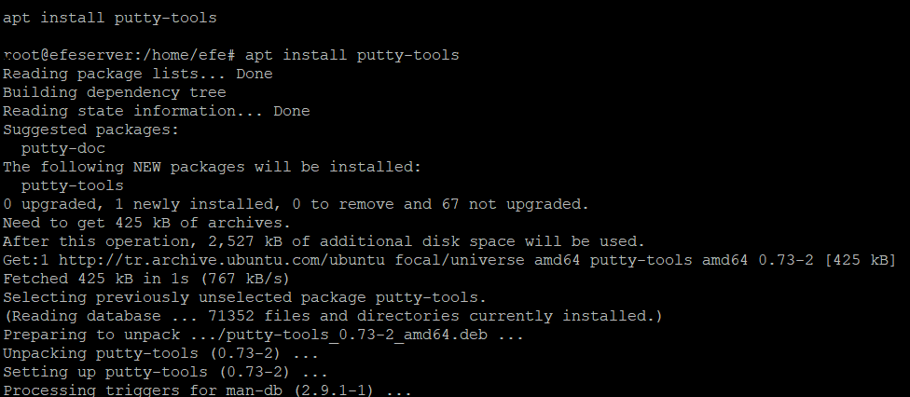

“PuTTy” üzerinden sağlıklı bir şekilde işlem yapabilmek için PuTTy tools’larının yüklü olması gerekmektedir.Bunun için “apt install putty-tools” komutunun çalıştırılması gerekmektedir.

Gelelim SSH bağlantısı üzerinden dosya aktarımı yapmaya;

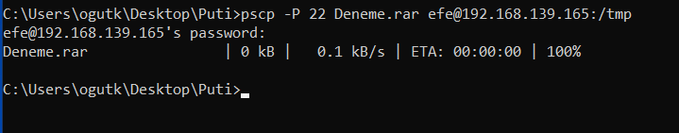

-Biraz sonra gerçekleştireceğimiz işlemler cmd komut istemcisi üzerinden gerçekleştirilecektir.CMD komut istemcisi “Windows+R” kombinasyonu sonrasında “cmd” yazılarak ulaşılabilir.

-Cmd’ komut dizinini açtıktan sonra;PuTTy kurulum dosyasının içerisinde bulunan “pscp.exe” uzantısının konumunu gösteriyoruz ve “-P 22” komutu ile 22.Portu kullanacağımızı söylüyoruz.Daha sonra ise göndereceğimiz dosyanın ismini yazıyoruz.Dosyanın pscp.exe ile aynı konumda olması önemlidir.Ardından “serverismi@ip_address:/tmp” komutu da eklenerek komut çalıştırılır.

-Dosya aktarım işlemlerinde SSH bağlantısından çok FTP bağlantısı kullanılması daha sağlıklı bir şekilde işlem yapmamıza olanak sağlar.